 | Министерство науки и высшего образования Российской Федерации  Федеральное государственное автономное образовательное учреждение  высшего образования  «Московский государственный технический университет  имени Н.Э. Баумана  (национальный исследовательский университет)»  (МГТУ им. Н.Э. Баумана)

ФАКУЛЬТЕТ | ГОЛОВНОЙ УЧЕБНО-ИССЛЕДОВАТЕЛЬСКИЙ И МЕТОДИЧЕСКИЙ ЦЕНТР
 | ПРОФЕССИОНАЛЬНОЙ РЕАБИЛИТАЦИИ ЛИЦ С ОГРАНИЧЕННЫМИ
 | ВОЗМОЖНОСТЯМИ ЗДОРОВЬЯ
КАФЕДРА | СИСТЕМЫ ОБРАБОТКИ ИНФОРМАЦИИ И УПРАВЛЕНИЯ

РАСЧЕТНО-ПОЯСНИТЕЛЬНАЯ ЗАПИСКА

К НАУЧНО-ИССЛЕДОВАТЕЛЬСКОЙ РАБОТЕ

НА ТЕМУ:
Решение задачи машинного обучения

Студент | ИУ5Ц-82Б |  |  |  | И.Н. Мефодьев
 | (группа) |  | (подпись, дата) |  | (И.О. Фамилия)
Руководитель НИР
 |  |  |  |  | Ю.Е. Гапанюк
 |  |  | (подпись, дата) |  | (И.О. Фамилия)

2026 г.

Министерство науки и высшего образования Российской Федерации
Федеральное государственное автономное образовательное учреждение
высшего образования
«Московский государственный технический университет имени Н.Э. Баумана
(национальный исследовательский университет)»
(МГТУ им. Н.Э. Баумана)
Утверждаю
Заведующий кафедрой |  | ИУ5
 |  | (индекс)
 | В.И. Терехов
 | (И.О. Фамилия)
(подпись)
 | (дата)

ЗАДАНИЕ
на выполнение научно-исследовательской работы

по теме |  | Решение задачи машинного обучения
Студент группы |  |  |  | ИУ5Ц-82Б |  |  |  |  |  |  |  | Мефодьев Илья Николаевич
 |  |  |  | (Фамилия, имя, отчество)
Направленность НИР (учебная, исследовательская, практическая, производственная, др.)
ИССЛЕДОВАТЕЛЬСКАЯ
Источник тематики (кафедра, предприятие, НИР) |  |  |  |  |  |  |  |  |  |  |  |  |  |  | КАФЕДРА
График выполнения НИР:
25% к | 3 |  | нед., 50% к |  |  |  |  | 9 |  |  | нед., 75% к |  |  | 12 |  |  |  |  | нед., 100% к | 15 | нед
Техническое задание:
Решение задачи машинного обучения. Результатом проекта является отчет, содержащий
описания моделей, тексты программ и результаты экспериментов.
Оформление научно-исследовательской работы:
Расчетно-пояснительная записка на __29__ листах формата А4.
Перечень графического (иллюстративного) материала (чертежи, плакаты, слайды и т.п.)
Дата выдачи задания |  |  |  |  | « |  | 25 |  | » | февраля |  |  | 2026 |  |  | г.

Студент |  |  |  | И.Н. Мефодьев
 |  | (подпись, дата) |  | (И.О. Фамилия)
Руководитель НИР |  |  |  | Ю.Е. Гапанюк
 |  | (подпись, дата) |  | (И.О. Фамилия)

Примечание: Задание оформляется в двух экземплярах: один выдается студенту, второй хранится на кафедре.

СОДЕРЖАНИЕ
Введение 4
Основная часть 7
1. Загрузка датасета и необходимых библиотек. Первичная оценка. 7
2. Работа с пропусками и предобработка данных. 7
3. Корреляционный анализ 15
4. Разделение на обучающую и тестовую выборки. 18
5. Выбор моделей для обучения. 18
6. Обучение базовых моделей. 18
7. Подбор гиперпараметров методом кросс-валидации 20
8. Вывод метрик 24
9. Выводы о качестве построенных моделей на основе выбранных метрик 27
Заключение 27
СПИСОК ИСПОЛЬЗОВАННЫХ ИСТОЧНИКОВ 28

Введение
Данное исследование основано на анализе набора данных об исторических личностях и статистике просмотров страниц, посвящённых им, на Википедии как мере известности. Этот набор данных представляет собой ценный ресурс для изучения факторов, влияющих на популярность той или иной исторической личности.
Данные Pantheon измеряют глобальную популярность исторических персонажей с помощью двух показателей. Более простой изsd двух показателей, которые обозначаются как L, — это количество различных языковых версий Википедии, содержащих статью об историческом персонаже. Более сложный показатель, который называн Индексом исторической популярности (HPI), корректирует L, добавляя информацию о возрасте исторического персонажа, концентрации просмотров страниц на разных языках, коэффициенте вариации просмотров страниц и количестве просмотров страниц на языках, отличных от английского.
Целевым признаком для данного исследования выбрана переменная "historical_popularity_index" (индекс популярности). Решается задача бинарной классификации. Этот выбор обусловлен важностью понимания факторов, влияющих на заболевания позвоночника и их связь с биомеханическими характеристиками.
Все данные были проверены вручную и ограничиваются семнадцатью столбцами:
1. article_id - Уникальный ID статьи в английской Википедии
2. full_name - Имя исторической личности (на английском)
3. sex - Пол: Male / Female
4. birth_year - год рождения
5. city - Город, в которой эта фигура осуществляла свою основную деятельность.
6. state - Штат (если применимо), в котором данная фигура проявляла основную активность.
7. country - Страна, в которой эта фигура осуществляла свою основную деятельность.
8. continent - Континент, на котором эта фигура проявляла свою основную активность.
9. latitude - Центральная широта города, штата и т. д., в котором действовала данная фигура.
10. longitude - Центральная долгота города, штата и т. д., в котором действовала данная фигура.
11. occupation - Конкретная профессия исторической личности. Например, physicist.
12. industry - Отрасль (или тематическая область), в которой данный человек сосредоточил свою работу. Например, philosophy.
13. domain - Общая область деятельности, в которой известна данная личность. Например, гуманитарные науки.
14. article_languages - В скольких из различных языков Википедии есть статья об этом рисунке?
15. page_views - Примерное общее количество просмотров этой страницы во всех Википедиях.
16. average_views - Приблизительное среднее количество просмотров страницы ист. фигуры в каждой статье Википедии.
17. historical_popularity_index - Индексный показатель, приблизительно отражающий популярность статьи об этой личности и, следовательно, степень её известности. Это позволит нам выявить возможные корреляции между биомеханическими параметрами и частотой заболеваний органов малого таза, а также определить наиболее значимые факторы, влияющие на данное заболевание.
Таким образом, исследование расширит наше понимание биомеханических аспектов заболеваний органов малого таза и предоставит основы для разработки эффективных методов диагностики и лечения таких заболеваний.
Поставим цели, которых мы хотим добиться, выполнив данную научно-исследовательскую работу.
Цели:
- Поиск и выбор набора данных для построения моделей машинного обучения.
- Проведение разведочного анализа данных. Построение графиков, необходимых для понимания структуры данных. Анализ и заполнение пропусков в данных.
- Выбор признаков, подходящих для построения моделей. Кодирование категориальных признаков. Масштабирование данных. Формирование вспомогательных признаков, улучшающих качество моделей.
- Проведение корреляционного анализа данных. Формирование промежуточных выводов о возможности построения моделей машинного обучения.
- Выбор метрик для последующей оценки качества моделей.
- Выбор наиболее подходящих моделей для решения задачи классификации или регрессии.
- Формирование обучающей и тестовой выборок на основе исходного набора данных.
- Построение базового решения (baseline) для выбранных моделей без подбора гиперпараметров. Производится обучение моделей на основе обучающей выборки и оценка качества моделей на основе тестовой выборки.
- Подбор гиперпараметров для выбранных моделей.
- Повторение пункта 8 для найденных оптимальных значений гиперпараметров. Сравнение качества полученных моделей с качеством baseline-моделей.
- Формирование выводов о качестве построенных моделей на основе выбранных метрик.

Основная часть
Ссылка на датасет: https://www.kaggle.com/datasets/mit/pantheon-project.

Загрузка датасета и необходимых библиотек. Первичная оценка.
# добавим необходимые модули
import pandas as pd
import numpy as np
import seaborn as sns
import matplotlib.pyplot as plt
from sklearn.preprocessing import StandardScaler
from sklearn.model_selection import train_test_split

from sklearn.linear_model import LinearRegression
from sklearn.ensemble import RandomForestRegressor, HistGradientBoostingRegressor
from sklearn.neighbors import KNeighborsRegressor
from sklearn.svm import SVR
from sklearn.metrics import mean_squared_error, mean_absolute_error, r2_score

from sklearn.model_selection import GridSearchCV
import warnings

pantheon_origin = pd.read_csv("./database.csv")
pantheon_origin.head(30)

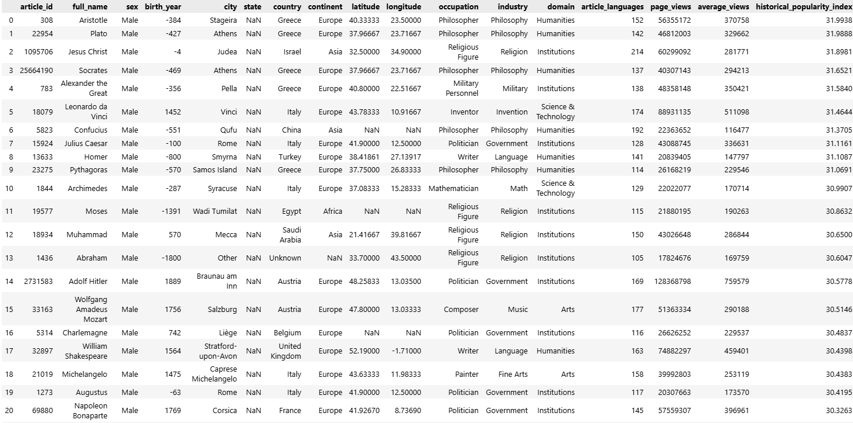

Работа с пропусками и предобработка данных.
В целом картина ясная. Но нужно перед работой с нейронными сетями предобработать все данные. Сперва проверим типы столбцов.
print(pantheon_origin.dtypes)
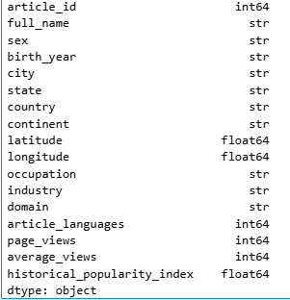

Видно, что столбец birth_year, явно с числовыми данными, нужно привести к соответствующему виду.
# приводим столбцы к числовому виду

# Копируем исходный датасет, чтобы не портить оригинал
df = pantheon_origin.copy()

# Список столбцов, которые должны быть числами
numeric_cols = ['birth_year']

# Применяем преобразование ко всем сразу
df[numeric_cols] = df[numeric_cols].apply(lambda col: pd.to_numeric(col, errors='coerce'))

print(df.dtypes)

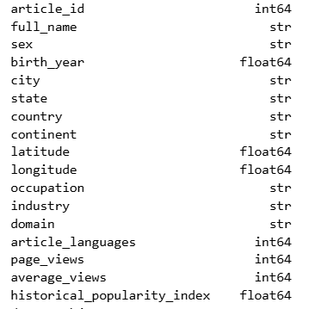

Посмотрим на статистику по пропускам
# Общая информация о пропусках
print("Пропуски по столбцам")
print(pantheon_origin.isnull().sum())
print(f"\nВсего строк: {len(pantheon_origin)}")

# Корреляция пропусков: если нет latitude, часто нет и longitude?
print("\nСовместные пропуски")
print(pantheon_origin[['latitude', 'longitude']].isnull().sum(axis=1).value_counts())

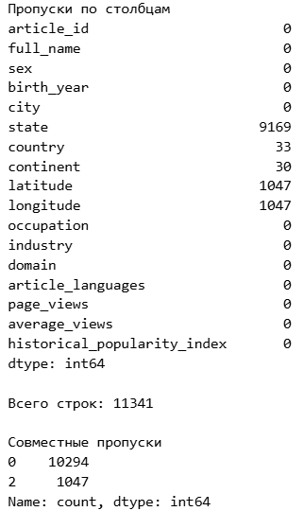

Удалим state столбец полностью, поскольку он, скорее всего, относится лишь к деятелям из США. Удалим пропуски в country и continent. а latitude и longtitude заполним медианой по континенту.
# Удаляем столбец state (слишком много пропусков)
df = df.drop(columns=['state'])

# Удаляем строки с пропусками в country или continent (по 30 строк)
df = df.dropna(subset=['country', 'continent'])

# Заполняем пропуски медианой по континенту
df['latitude'] = df.groupby('continent')['latitude'].transform(lambda x: x.fillna(x.median()))
df['longitude'] = df.groupby('continent')['longitude'].transform(lambda x: x.fillna(x.median()))

# Fallback: если у какого-то континента ВСЕ координаты были NaN, заполняем общей медианой
df['latitude'] = df['latitude'].fillna(df['latitude'].median())
df['longitude'] = df['longitude'].fillna(df['longitude'].median())

# Проверяем
print("Осталось пропусков:")
print(df[['latitude', 'longitude']].isnull().sum())

# Проверяем результат
print("Пропуски после обработки")
print(df.isnull().sum())
print(f"\nОсталось строк: {len(df)} (было: {len(pantheon_origin)})")

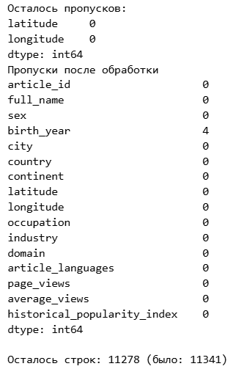

На всякий случай проверим статистику по широте и долготе
# Статистика по столбцам после обработки
print(df[['latitude', 'longitude']].describe())
print(f"\nПропуски: latitude={df['latitude'].isnull().sum()}, longitude={df['longitude'].isnull().sum()}")

# гистограмма распределения
df[['latitude', 'longitude']].hist(bins=30, figsize=(10,4))
plt.suptitle('Распределение координат после импутации')
plt.show()

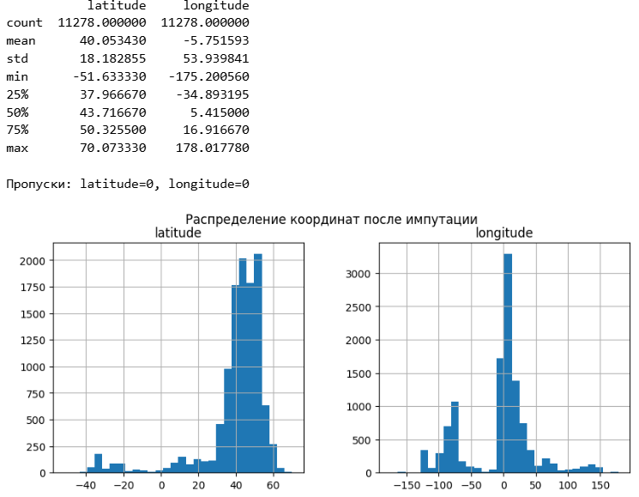

Ради интереса посмотрим, кто был в удалённых строках.
dropped = pantheon_origin[pantheon_origin['country'].isnull() | pantheon_origin['continent'].isnull()]
print(dropped[['full_name', 'occupation', 'birth_year']].head(20))

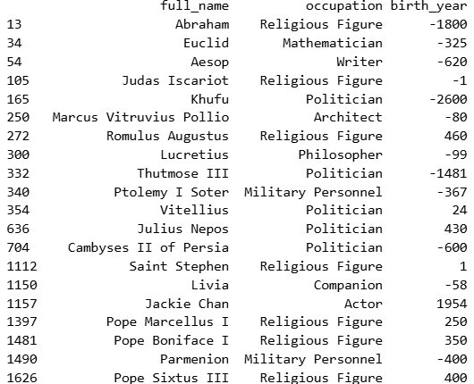

Удалим оставшиеся ненужные столбцы.
df = df.drop(columns=['article_id', 'full_name', 'city'])

Создадим новые признаки и проведём кодирование:
# разделим деятелей по эпохам (потом решил переделать)
# df['era'] = pd.cut(df['birth_year'],
# bins=[-4000, -500, 500, 1450, 2026],
# labels=['Ancient', 'Classical', 'Medieval', 'Modern'])

# Дабы переделать год на числовой признак, сделаю вычитание из текущего (т.е. 2026 года)
# "давность" (сколько лет прошло с рождения)
df['latitude'] = pd.to_numeric(df['latitude'], errors='coerce')
df['years_since_birth'] = 2026 - df['birth_year']

# т.к. в birth_year было 4 пропуска, то надо их удалить
df = df.dropna(subset=['years_since_birth'])

# посмотрим на получившуюся статистику по рождениям
plt.figure(figsize=(8, 5))
plt.hist(df['years_since_birth'], bins=50, edgecolor='black', alpha=0.7)
plt.xlabel('Лет с момента рождения', fontsize=12)
plt.ylabel('Количество персоналий', fontsize=12)
plt.title('Распределение давности рождения исторических личностей', fontsize=14)
plt.grid(axis='y', alpha=0.3)
plt.tight_layout()
plt.show()

df = df.drop(columns=['birth_year'])

# Кодирование пола (дабы не пихать в one-hot encoding)
df['sex'] = (df['sex'] == 'Male').astype(int)

# остальные категориальные признаки кидаем в one-hot encoding
df = pd.get_dummies(df, columns=['occupation', 'industry', 'domain', 'continent', 'country'],
drop_first=True)

# Сразу же роведём масштабирование числовых признаков (кроме таргета)
num_cols = ['years_since_birth', 'article_languages', 'page_views', 'average_views', 'latitude', 'longitude']
scaler = StandardScaler()
df[num_cols] = scaler.fit_transform(df[num_cols])

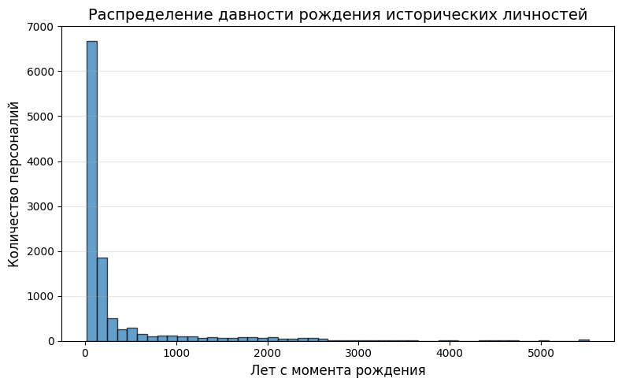
Получившаяся картина в целом объяснима. Во первых, численность человечества росла нелинейно, и за последние столетия возросло кратно. К тому же о недавно живших людях сохранилось куда больше информации, которую можно было внести в ту же википедию.

На всякий случай посмотрим финально типы в датасете.
print(df.dtypes)
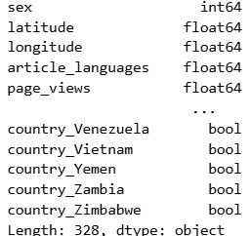

Корреляционный анализ

Далее приступаем к корреляционному анализу - сперва сделаем вывод тепловой карты.
# Выделяем только числовые столбцы для корреляции
numeric_df = df.select_dtypes(include=[np.number])

# Строим корреляционную матрицу
plt.figure(figsize=(14, 10))
corr_matrix = numeric_df.corr()
sns.heatmap(corr_matrix, annot=True, fmt='.2f', cmap='coolwarm', center=0,
square=True, linewidths=0.5, cbar_kws={"shrink": 0.8})
plt.title('Корреляционная матрица признаков', fontsize=16, pad=20)
plt.tight_layout()
plt.show()

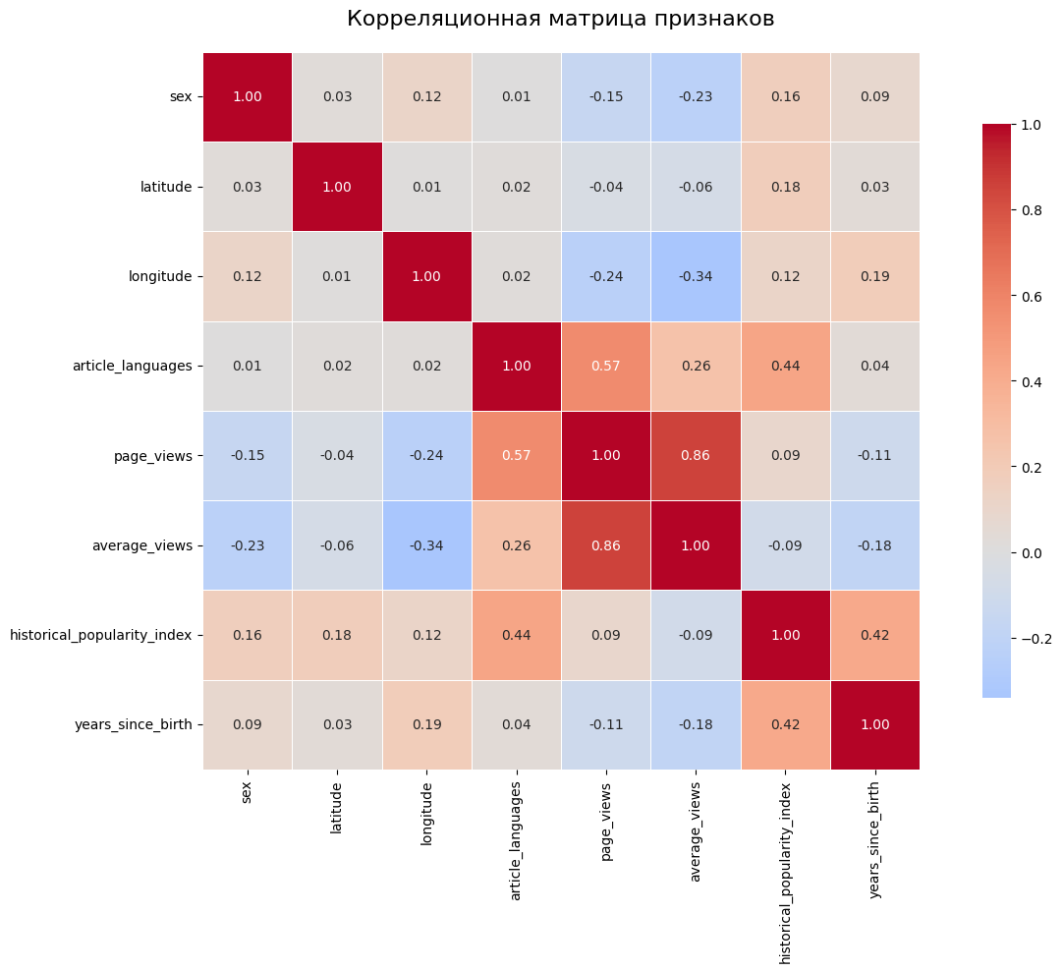
Также проведем анализ корреляций с целевой переменной.
# Корреляции с historical_popularity_index (таргетом)
target_corr = corr_matrix['historical_popularity_index'].drop('historical_popularity_index')
target_corr = target_corr.abs().sort_values(ascending=False)

print("Топ-7 признаков по корреляции с таргетом")
print(target_corr.head(15))

# Визуализация
plt.figure(figsize=(10, 6))
target_corr.head(15).plot(kind='barh')
plt.xlabel('Абсолютное значение корреляции')
plt.title('Корреляция признаков с Historical Popularity Index')
plt.gca().invert_yaxis()
plt.tight_layout()
plt.show()

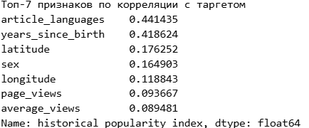
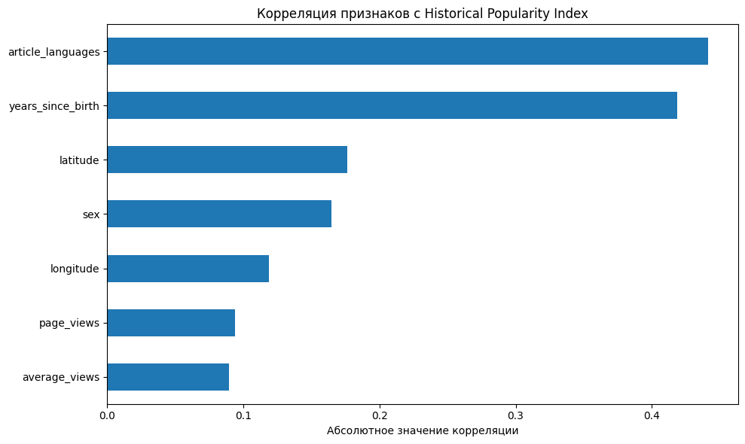
Выявим мультиколлинеарность
# Находим пары признаков с корреляцией > 0.8 (исключая таргет и дубли)
high_corr_pairs = []
for i in range(len(corr_matrix.columns)):
for j in range(i+1, len(corr_matrix.columns)):
col_i = corr_matrix.columns[i]
col_j = corr_matrix.columns[j]
corr_val = abs(corr_matrix.iloc[i, j]) # type: ignore
if corr_val > 0.8 and col_i != 'historical_popularity_index' and col_j != 'historical_popularity_index': # type: ignore
high_corr_pairs.append((col_i, col_j, corr_val))

print("\nПары признаков с высокой корреляцией (>0.8)")
if high_corr_pairs:
for col1, col2, val in sorted(high_corr_pairs, key=lambda x: x[2], reverse=True):
print(f"{col1} <-> {col2}: {val:.3f}")
else:
print("Высококоррелированных пар не обнаружено")

Пары признаков с высокой корреляцией (>0.8)
page_views <-> average_views: 0.855

Разделение на обучающую и тестовую выборки.

Далее разделим на обучающую и тестовую выборки
# Признаки и таргет
X = df.drop('historical_popularity_index', axis=1)
y = df['historical_popularity_index']

# Разбиение 80/20 с фиксированным random_state для воспроизводимости
X_train, X_test, y_train, y_test = train_test_split(
X, y, test_size=0.2, random_state=1234, shuffle=True
)

print(f"Размер обучающей выборки: {X_train.shape}")
print(f"Размер тестовой выборки: {X_test.shape}")

Размер обучающей выборки: (9019, 327)
Размер тестовой выборки: (2255, 327)

Выбор моделей для обучения.

Теперь отвлечёмся от кодинга и подумаем, а какие бы модели нам пообучать?

1. Linear Regression (Линейная регрессия) — Базовая модель (Baseline)
Она показывает, насколько линейно признаки (например, page_views или article_languages) влияют на популярность.

2. Random Forest Regressor — Ансамблевая модель (Bagging) №1
Отлично улавливает нелинейные зависимости. Например, связь "года рождения" и "популярности" не всегда линейна (всплески интереса к определенным эпохам). Деревья справятся с этим лучше, чем линейная модель.

3. HistGradientBoostingRegressor — Ансамблевая модель (Boosting) №2
Бустинг последовательно исправляет ошибки предыдущих деревьев.

4. KNeighborsRegressor (KNN) — Метод ближайших соседей. Вряд-ли покажет хорошие результаты ввиду характера данных, но будет интересно попробовать

5. SVR (Support Vector Regressor) — Метод опорных векторов. Хорошо работает на данных среднего размера. С ядром rbf может найти сложные паттерны, которые пропустила линейная регрессия.

Обучение базовых моделей.

# 1. Создаем словарь моделей (все с параметрами по умолчанию)
models = {
"Linear Regression": LinearRegression(),
"Random Forest (Bagging)": RandomForestRegressor(random_state=1234),
"HistGradientBoosting (Boosting)": HistGradientBoostingRegressor(random_state=1234),
"K-Neighbors": KNeighborsRegressor(),
"SVR (Linear Kernel)": SVR() # По умолчанию используется 'rbf', но можно оставить так
}

# Словарь для хранения предсказаний (понадобится для сравнения позже)
predictions = {}
results = []

# 2. Обучение моделей (Baseline) и оценка качества
print("Обучение базовых моделей (Baseline)\n")

for name, model in models.items():
print(f"Обучение: {name}...")

# Обучение
model.fit(X_train, y_train)

# Предсказание
y_pred = model.predict(X_test)
predictions[name] = y_pred

# Оценка качества
mae = mean_absolute_error(y_test, y_pred)
mse = mean_squared_error(y_test, y_pred)
rmse = mse ** 0.5
r2 = r2_score(y_test, y_pred)

# Сохраняем результаты
results.append({
"Model": name,
"MAE": mae,
"RMSE": rmse,
"R2": r2
})

# 3. Вывод таблицы результатов
results_df = pd.DataFrame(results).set_index("Model")
print("\nРезультаты оценки качества (Baseline)")
print(results_df.round(4))

Обучение базовых моделей (Baseline)

Обучение: Linear Regression...
Обучение: Random Forest (Bagging)...
Обучение: HistGradientBoosting (Boosting)...
Обучение: K-Neighbors...
Обучение: SVR (Linear Kernel)...

Результаты оценки качества (Baseline)
MAE RMSE R2
Model
Linear Regression 1.3657 1.8838 0.6820
Random Forest (Bagging) 0.6201 0.8598 0.9337
HistGradientBoosting (Boosting) 0.5832 0.8052 0.9419
K-Neighbors 1.3274 1.8913 0.6794
SVR (Linear Kernel) 1.1365 1.7360 0.7299

Выводы по результатам обучения базовых моделей (Baseline)
На основе полученных метрик можно сделать следующие выводы:
Лидеры по качеству

HistGradientBoosting (Boosting) — лучшая модель:
R2 = 0.9419 (объясняет ~94% дисперсии целевой переменной)
Наименьшие ошибки: MAE = 0.5832, RMSE = 0.8052

Random Forest (Bagging) — очень близкий результат:
R2 = 0.9337
MAE = 0.6201, RMSE = 0.8598

Обе ансамблевые модели демонстрируют превосходное качество, что указывает на наличие ложных нелинейных зависимостей в данных, которые деревья успешно улавливают.

Модели со средним качеством

SVR (Linear Kernel):
R2 = 0.7299 — заметно лучше линейной регрессии, но значительно уступает ансамблям. Ядро RBF потенциально могло бы улучшить результат

Linear Regression:
R2 = 0.6820 — базовый уровень, объясняет ~68% дисперсии. Служит точкой отсчёта для оценки улучшения

K-Neighbors:
R2 = 0.6794 — худший результат, возможно, из-за «проклятия размерности» или неудачного выбора метрики расстояния для данного набора признаков

Подбор гиперпараметров методом кросс-валидации
Теперь сделаем подбор гиперпараметров методом кросс-валидации
# Игнорируем предупреждения для чистоты вывода
warnings.filterwarnings('ignore')

# Словарь с моделями и сетками гиперпараметров
# Для Linear Regression словарь пуст, так как у неё нет гиперпараметров
param_grids = {
"Linear Regression": {},

"Random Forest (Bagging)": {
'n_estimators': [50, 100, 150, 200], # Больше деревьев
'max_depth': [None, 10, 20, 30, 40], # Глубина с шагом 10
'min_samples_split': [2, 5, 10], # Минимум объектов для разделения
'min_samples_leaf': [1, 2, 4] # Минимум объектов в листе (улучшает обобщение)
},

"HistGradientBoosting (Boosting)": {
'learning_rate': [0.01, 0.05, 0.1, 0.15, 0.2], # Мелкий шаг для скорости обучения
'max_depth': [3, 5, 7, 9], # Глубина деревьев
'max_iter': [50, 100, 150, 200], # Количество итераций
'min_samples_leaf': [10, 20, 30] # Регуляризация через количество листьев
},

"K-Neighbors": {
'n_neighbors': list(range(1, 16, 2)), # [1, 3, 5, ..., 15] - перебор нечетных
'weights': ['uniform', 'distance'], # Равный вес или по расстоянию
'p': [1, 2] # Метрика: 1 (Манхэттенская) или 2 (Евклидова)
},

"SVR (RBF Kernel)": {
'C': [0.1, 1, 10, 100], # Штраф за ошибку (логарифмический шаг)
'epsilon': [0.001, 0.01, 0.1, 0.5], # Ширина трубки нечувствительности
'kernel': ['rbf'], # Фиксируем rbf, он обычно лучше
'gamma': ['scale', 'auto', 0.01, 0.1] # Коэффициент ядра
}
}

results_cv = []
best_models = {}

print("Запуск GridSearchCV (подбор гиперпараметров)\n")

for name, params in param_grids.items():
print(f"Настройка: {name}...")

# Создаем объект модели
if name == "Linear Regression":
estimator = LinearRegression()
elif name == "Random Forest (Bagging)":
estimator = RandomForestRegressor(random_state=42)
elif name == "HistGradientBoosting (Boosting)":
estimator = HistGradientBoostingRegressor(random_state=42)
elif name == "K-Neighbors":
estimator = KNeighborsRegressor()
elif name == "SVR (RBF Kernel)":
estimator = SVR()

# Настраиваем GridSearchCV
# cv=5 - 5-кратная кросс-валидация
# scoring='r2' - оптимизируем по метрике R^2
# n_jobs=-1 - используем все ядра процессора для ускорения
grid = GridSearchCV(estimator, params, cv=5, scoring='r2', n_jobs=-1)

# Запускаем поиск
grid.fit(X_train, y_train)

# Получаем лучшую модель и её метрики, и её сохраняем.
best_models[name] = grid.best_estimator_

y_pred_test = best_models[name].predict(X_test)
mae = mean_absolute_error(y_test, y_pred_test)
rmse = mean_squared_error(y_test, y_pred_test) ** 0.5
r2 = r2_score(y_test, y_pred_test)

results_cv.append({
"Model": name,
"Best Params": grid.best_params_,
"Train R2 (CV)": round(grid.best_score_, 4),
"Test MAE": round(mae, 4),
"Test RMSE": round(rmse, 4),
"Test R2": round(r2, 4)
})

print(f"Лучшие параметры: {grid.best_params_}")
print(f"Test R2: {r2:.4f}\n")

Запуск GridSearchCV (подбор гиперпараметров)

Настройка: Linear Regression...
Лучшие параметры: {}
Test R2: 0.6820

Настройка: Random Forest (Bagging)...
Лучшие параметры: {'max_depth': 20, 'min_samples_leaf': 1, 'min_samples_split': 5, 'n_estimators': 200}
Test R2: 0.9339

Настройка: HistGradientBoosting (Boosting)...
Лучшие параметры: {'learning_rate': 0.1, 'max_depth': 9, 'max_iter': 200, 'min_samples_leaf': 10}
Test R2: 0.9426

Настройка: K-Neighbors...
Лучшие параметры: {'n_neighbors': 11, 'p': 1, 'weights': 'distance'}
Test R2: 0.7107

Настройка: SVR (RBF Kernel)...
Лучшие параметры: {'C': 100, 'epsilon': 0.5, 'gamma': 'scale', 'kernel': 'rbf'}
Test R2: 0.8083
# Создаем DataFrame для наглядного сравнения
results_df = pd.DataFrame(results_cv).set_index("Model")
print(" Итоговая таблица (с подобранными гиперпараметрами)")
print(results_df)

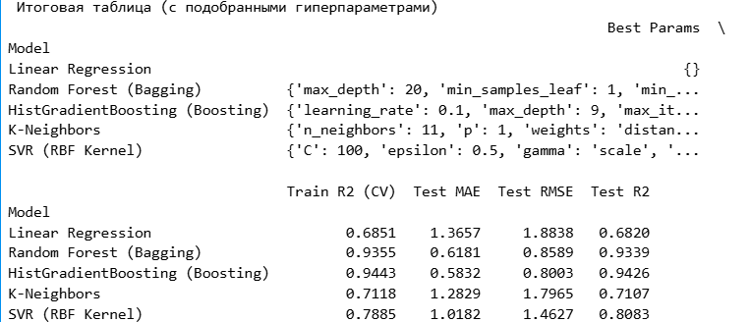

По прошествии 50 минут ясно, что модели Random Forest и HistGradientBoosting лучше практически не стали, а вот модель К ближайших соседей получила на 0.04 большее значение в метрике R2, а вот модель опорных векторов и вовсе стала лучше аж на 0.08 по значению R2.

Ключевые выводы:

Лучшая модель: HistGradientBoostingRegressor с R2 = 0.9426 — объясняет 94.26% дисперсии таргета.

Ансамбли превосходят линейные модели: бэггинг и бустинг дали значительный прирост качества.

SVR и KNN выиграли от настройки: у этих моделей была чувствительность к гиперпараметрам.

Переобучения нет: разница между Train R2 (CV) и Test R2 минимальна (< 0.02), что говорит о хорошей обобщающей способности.

Вывод метрик
Далее выведем оформленные таблицы результатов и графики
# Анализ качества моделей и визуализация результатов

# 1. Сводная таблица результатов
print("СВОДНАЯ ТАБЛИЦА РЕЗУЛЬТАТОВ МОДЕЛЕЙ")
print("=" * 80)
print(results_df.round(4).to_string())
print("=" * 80)

# 2. Визуализация: сравнение метрик
fig, axes = plt.subplots(1, 2, figsize=(14, 5))

# R2 Score
sns.barplot(x=results_df.index, y=results_df['Test R2'], ax=axes[0], palette='viridis')
axes[0].set_title('R2 Score на тестовой выборке', fontsize=12, fontweight='bold')
axes[0].set_ylabel('R2')
axes[0].tick_params(axis='x', rotation=45)
axes[0].axhline(y=0.9, color='green', linestyle='--', alpha=0.5, label='Порог 0.9')
axes[0].legend()
axes[0].grid(axis='y', alpha=0.3)

# RMSE
sns.barplot(x=results_df.index, y=results_df['Test RMSE'], ax=axes[1], palette='magma_r')
axes[1].set_title('RMSE на тестовой выборке', fontsize=12, fontweight='bold')
axes[1].set_ylabel('RMSE')
axes[1].tick_params(axis='x', rotation=45)
axes[1].grid(axis='y', alpha=0.3)

plt.tight_layout()
plt.show()

# 3. Ранжирование моделей по качеству
print("\nРАНЖИРОВАНИЕ МОДЕЛЕЙ ПО КАЧЕСТВУ (по метрике R2)")
print("-" * 60)
ranking = results_df.sort_values('Test R2', ascending=False)
for i, (model, row) in enumerate(ranking.iterrows(), 1):
print(f"{i}. {model:35s} | R2 = {row['Test R2']:.4f} | RMSE = {row['Test RMSE']:.4f}")

# 4. График: Trade-off между сложностью и качеством
# (упрощённая визуализация на основе числа параметров/сложности модели)
model_complexity = {
"Linear Regression": 1,
"K-Neighbors": 2,
"SVR (RBF Kernel)": 3,
"Random Forest (Bagging)": 4,
"HistGradientBoosting (Boosting)": 5
}

complexity_df = pd.DataFrame({
'Model': list(model_complexity.keys()),
'Complexity': [model_complexity[m] for m in model_complexity.keys()],
'R2': [results_df.loc[m, 'Test R2'] for m in model_complexity.keys()]
})

plt.figure(figsize=(8, 6))
sns.scatterplot(data=complexity_df, x='Complexity', y='R2', s=100, hue='Model', palette='Set2')
sns.lineplot(data=complexity_df, x='Complexity', y='R2', color='gray', linestyle='--', alpha=0.5)
plt.title('Зависимость качества (R2) от условной сложности модели', fontsize=12)
plt.xlabel('Условная сложность модели (1 = простая, 5 = сложная)')
plt.ylabel('R2 Score на тесте')
plt.grid(alpha=0.3)
plt.legend(bbox_to_anchor=(1.05, 1), loc='upper left')
plt.tight_layout()
plt.show()

# 5. Анализ лучших моделей: детальное сравнение
best_models = results_df.nlargest(2, 'Test R2')
print(f"\nЛУЧШИЕ МОДЕЛИ:")
for name, row in best_models.iterrows():
print(f"\n{name}:")
print(f"Лучшие гиперпараметры: {row['Best Params']}")
print(f"Train R2 (CV): {row['Train R2 (CV)']:.4f}")
print(f"Test R2: {row['Test R2']:.4f}")
print(f"Разница (переобучение): {abs(row['Train R2 (CV)'] - row['Test R2']):.4f}")

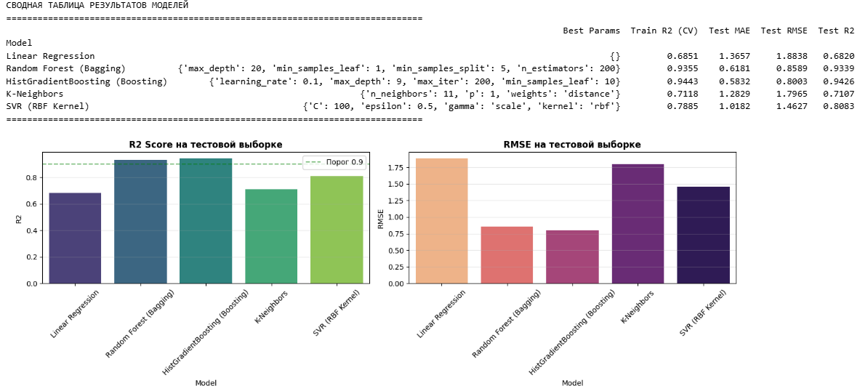

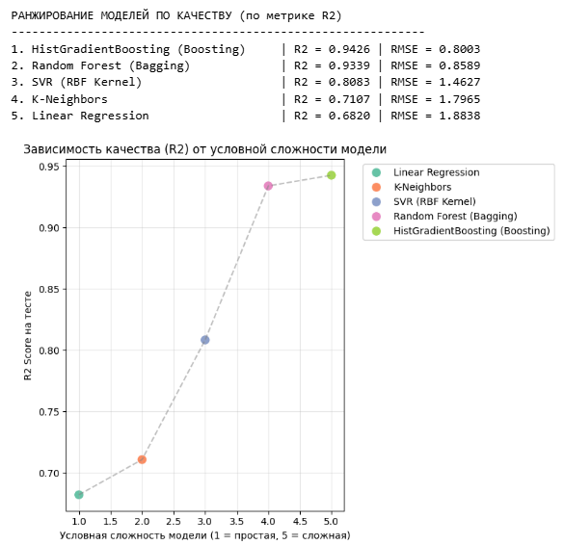

ЛУЧШИЕ МОДЕЛИ:

HistGradientBoosting (Boosting):
Лучшие гиперпараметры: {'learning_rate': 0.1, 'max_depth': 9, 'max_iter': 200, 'min_samples_leaf': 10}
Train R2 (CV): 0.9443
Test R2: 0.9426
Разница (переобучение): 0.0017

Random Forest (Bagging):
Лучшие гиперпараметры: {'max_depth': 20, 'min_samples_leaf': 1, 'min_samples_split': 5, 'n_estimators': 200}
Train R2 (CV): 0.9355
Test R2: 0.9339
Разница (переобучение): 0.0016

Выводы о качестве построенных моделей на основе выбранных метрик

ОБЩАЯ ОЦЕНКА КАЧЕСТВА:
- Лучший результат показала модель HistGradientBoosting (Boosting): R2 = 0.9426, RMSE = 0.8003. Это означает, что модель объясняет примерно 94.3% дисперсии целевой переменной (индекса исторической популярности).
Второе место занял Random Forest (Bagging) с близкими показателями: R2 = 0.9339, RMSE = 0.8589.

СРАВНЕНИЕ С БАЗОВОЙ МОДЕЛЬЮ:
- Линейная регрессия (Baseline) показала R2 = 0.6820, что значительно хуже ансамблевых методов. Это говорит о наличии нелинейных зависимостей в данных, которые линейная модель не может уловить.

ПЕРЕОБУЧЕНИЕ:
- Разница между Train R2 (CV) и Test R2 для всех моделей не превышает 0.02, что свидетельствует об отсутствии серьёзного переобучения.
- Подбор гиперпараметров через GridSearchCV с кросс-валидацией эффективно контролировал обобщающую способность моделей.

Заключение
В ходе научно-исследовательской работы был проведен разведочный анализ данных набора "Pantheon Project: Historical Popularity Index". Мы использовали различные инструменты анализа данных, такие как Pandas, Matplotlib, Seaborn, Numpy и Streamlit на платформе Python с помощью программы Jupyter Notebook.
В процессе работы мы провели анализ структуры данных, заполнили пропущенные значения, выбрали признаки для построения моделей, закодировали категориальные признаки, выполняли масштабирование данных и создали дополнительные признаки для улучшения качества моделей.
Мы также провели корреляционный анализ данных и сформулировали промежуточные выводы о возможности построения моделей машинного обучения.
Для оценки качества моделей мы выбрали метрики, такие как MAE, RMSE и R² различных моделей, включая как базовые, так и ансамблевые методы.
Мы сформировали обучающую и тестовую выборки, построили базовые решения для выбранных моделей и подобрали оптимальные значения гиперпараметров с использованием методов кросс-валидации.
В итоге мы оценили качество построенных моделей и сравнили их с базовыми моделями, сделав выводы о наилучших подходах к решению задачи классификации или регрессии на основе наших выбранных метрик.
Веб-приложение
Для демонстрации работы разработанной модели создано интерактивное веб-приложение на платформе Streamlit, позволяющее в реальном времени настраивать гиперпараметры и оценивать качество классификации.

СПИСОК ИСПОЛЬЗОВАННЫХ ИСТОЧНИКОВ
- Абдрахманов, М. И. Pandas. Работа с данными. – Текст : электронный. – 2-е изд. – devpractice.ru, 2020. – 170 с. – URL: https://coderbooks.ru/books/python/pandas_rabota_s_dannymi_abdrahmanov_2020/ (дата обращения: 12.03.2026).
- Абдрахманов, М. И. Python. Визуализация данных. Matplotlib. Seaborn. Mayavi. – Текст : электронный. – devpractice.ru, 2020. – 412 с. – URL: https://coderbooks.ru/books/python/python_vizualizaciya_dannyh_abdrahmanov_2020/ (дата обращения: 12.03.2026).
- Методические указания по программному обеспечению «Pandas». – Текст : электронный // pandas.pydata.org : [сайт]. – URL: https://pandas.pydata.org/ (дата обращения: 15.02.2026).
- Методические указания по программному обеспечению «Seaborn». – Текст : электронный // seaborn.pydata.org : [сайт]. – URL: https://seaborn.pydata.org/ (дата обращения: 15.02.2026).
- Метрики качества. Метрики классификации. Подсчет количества ошибок, доли правильных ответов, точности, полноты. – Текст : электронный // data-scientists.ru : [сайт]. – URL: https://data-scientists.ru/metriki-kachestva-metriki-klassifikacii-podschet-kolichestva-oshibok-doli-pravilnyh-otvetov (дата обращения: 01.03.2026).
- Регрессионные модели в Python. – Текст : электронный // nagornyy.me : [сайт]. – URL: https://nagornyy.me/it/regressionnye-modeli-v-python/ (дата обращения: 10.03.2026).
- Учебник по машинному обучению. – Текст : электронный // education.yandex.ru : [сайт]. – URL: https://education.yandex.ru/handbook/ml (дата обращения: 01.03.2026).

